10月29日双流区罗宗绪名教师工作室成员来到双流艺体中学进行10月研修活动。工作室成员双流艺体中学教师刘翠翠带来一堂展示课，课后双流艺体中学七年级数学教师与工作室学员一起针对本堂课进行集中讨论。

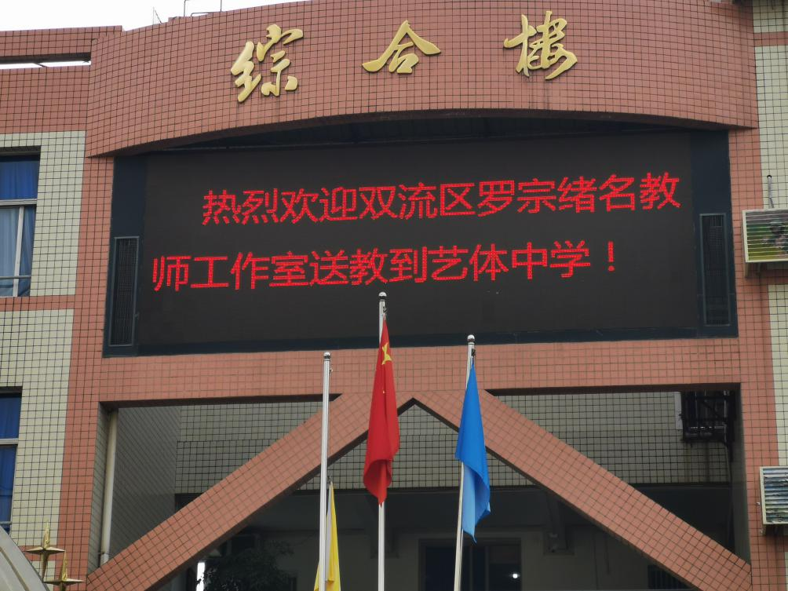

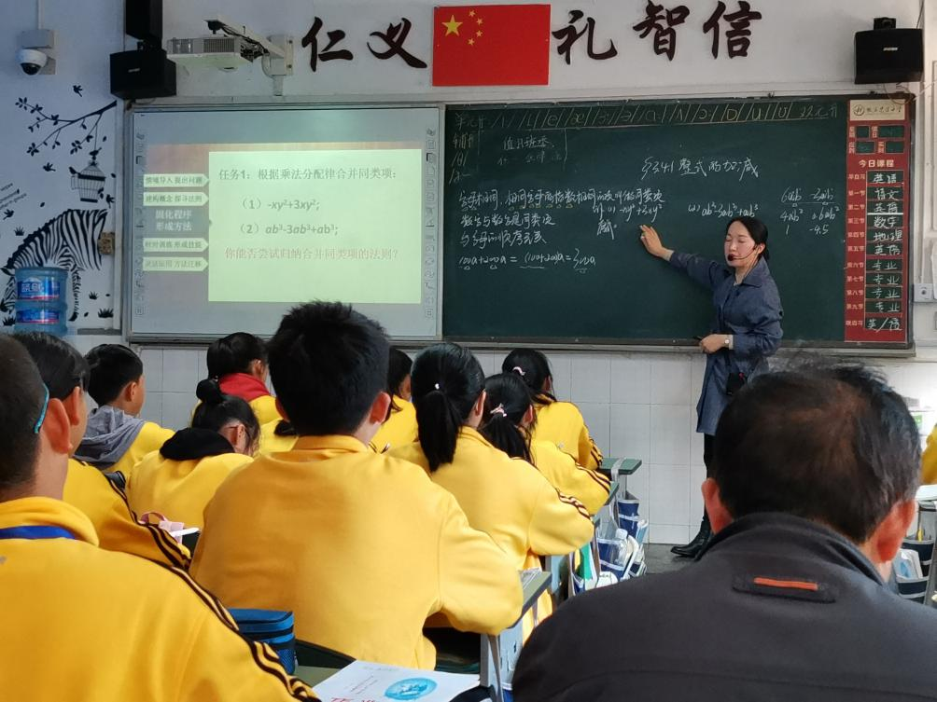

罗宗绪名教师工作室主张“为思维而教”。首先，刘翠翠老师带来一堂生动的初一数学技能课《合并同类项》，课堂从生活中数硬币的情景引入，然后从创设情境、提出问题，建构概念、探寻法则，固化程序、形成方法，针对训练、形成技能和灵活运用、方法迁移五环节展示了一堂为思维而教的数学技能示范课。

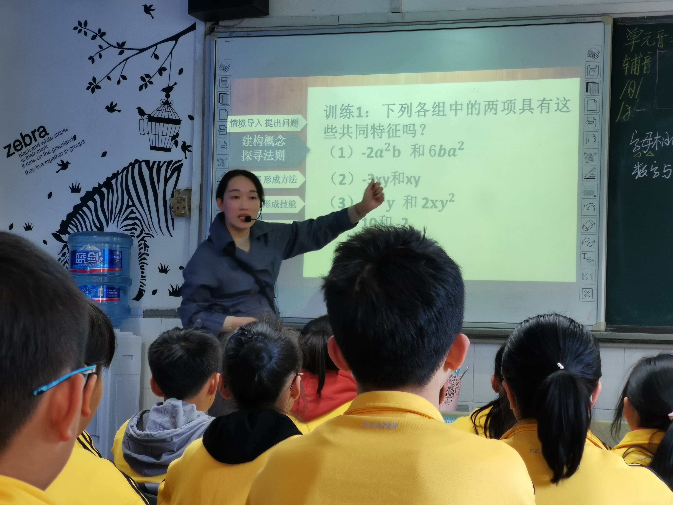

听课教师充分肯定刘翠翠老师这堂课的教学设计，并针对课堂效果提出自己的建议和看法。工作室学员金桥中学覃叶老师作以数学技能课如何发展学生的思维能力为主题的专题发言。最后罗老师引导大家从核心教学任务、分任务及任务实施路径分析课堂，指出数学技能课在核心教学任务分解下的三个任务分别是课堂的教学意义、算理的探究和法则的应用，强调数学课堂要做到理解数学、理解学生、理解教学。

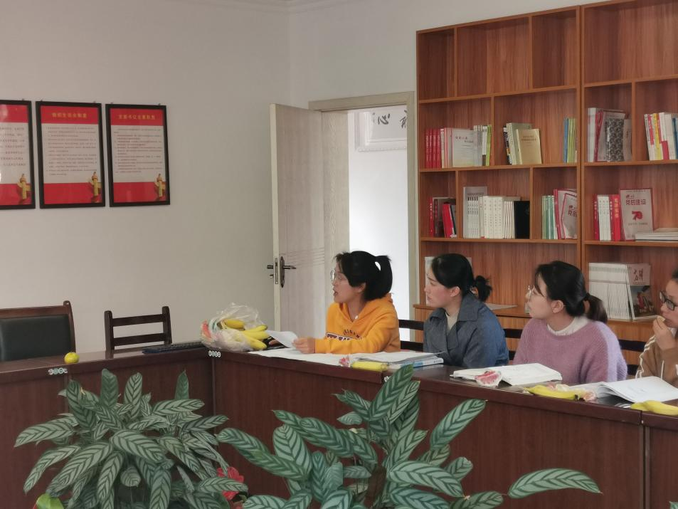

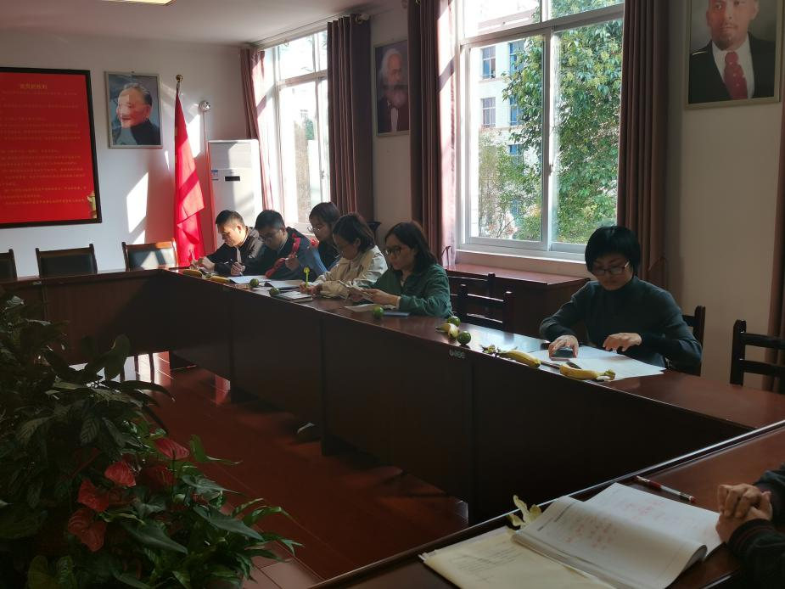

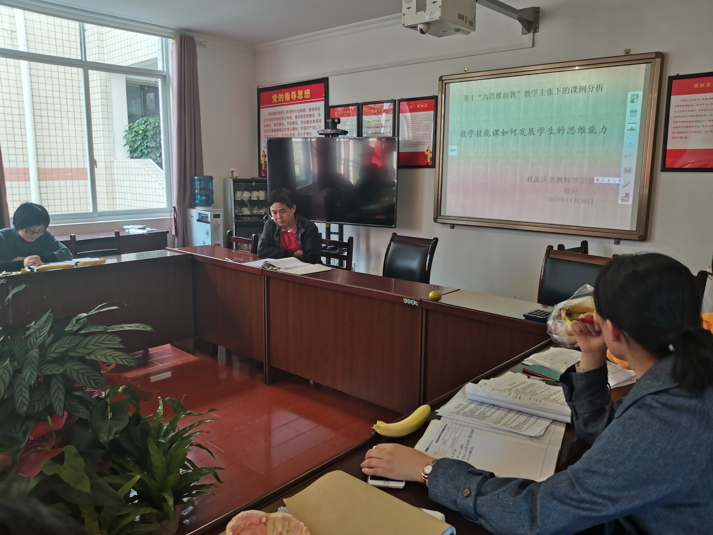

为思维而教的数学课堂是我们一直探求追寻的课堂，在今后的教育教学中，老师们将不断学习，钻研教学，努力提高课堂教学能力和科研能力。

11月12日下午，罗宗绪工作室在双流中学万科学校进行工作室的研修活动。

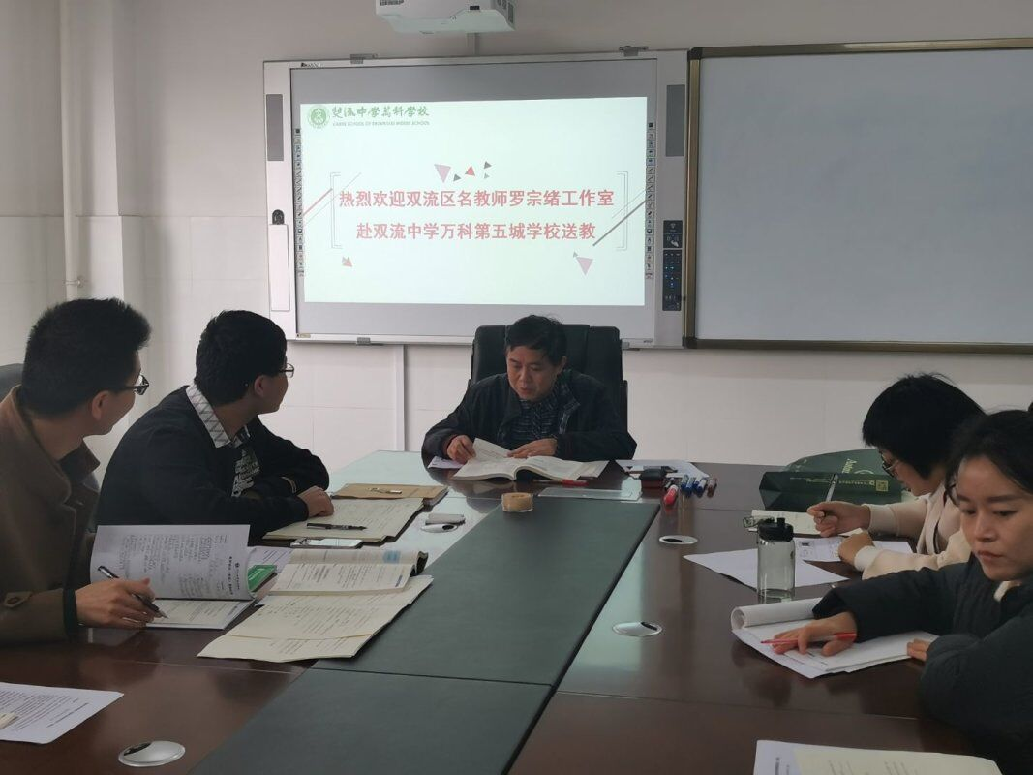

本次活动首先由万科学校老师带来一堂《整式的加减》第3课时，老师先和学生一同复习合并同类项和去括号法则，接着让学生通过合作探究，引导学生对字母表示数进一步认识，从而引出多项式的和与差，进入本节课的核心教学问题解决。课堂流畅自然，注重技能的训练。

接下来双中实验学校余蕾老师进行一堂《整式及其加减》的复习课。余老师以“读心术”游戏引入课堂，在充分调动学生学习兴趣的同时，让学生再次感受字母表示数分析问题的方式。接下来，余老师通过问题串的方式层层深入，不断引导学生复习回顾本章知识点，挖掘知识间的内在联系，帮助学生建构本章知识网络。激发学生的深层次思维，培养学生思维品质的广阔性和深刻性。如果说新授课是“画龙”，余老师的这节复习课就是“点睛”，让学生对本章知识进行再认识，充分体现了复习课的意义。

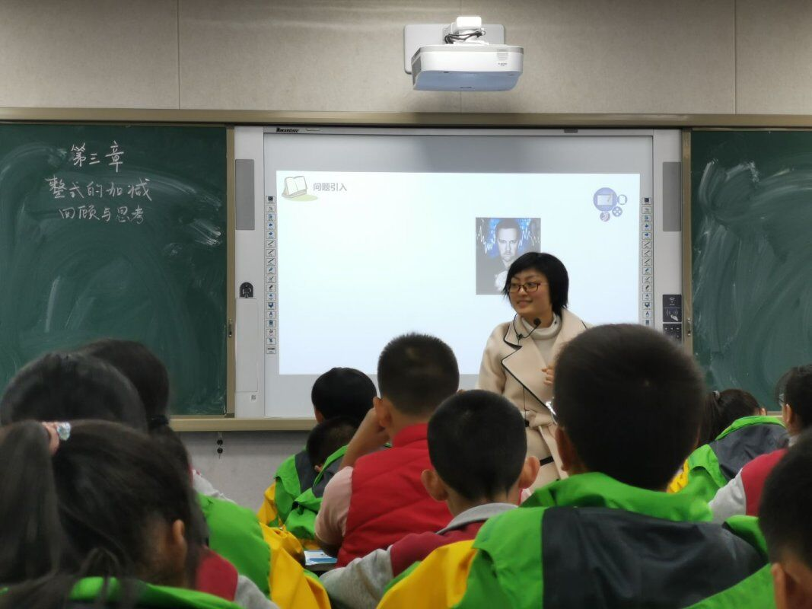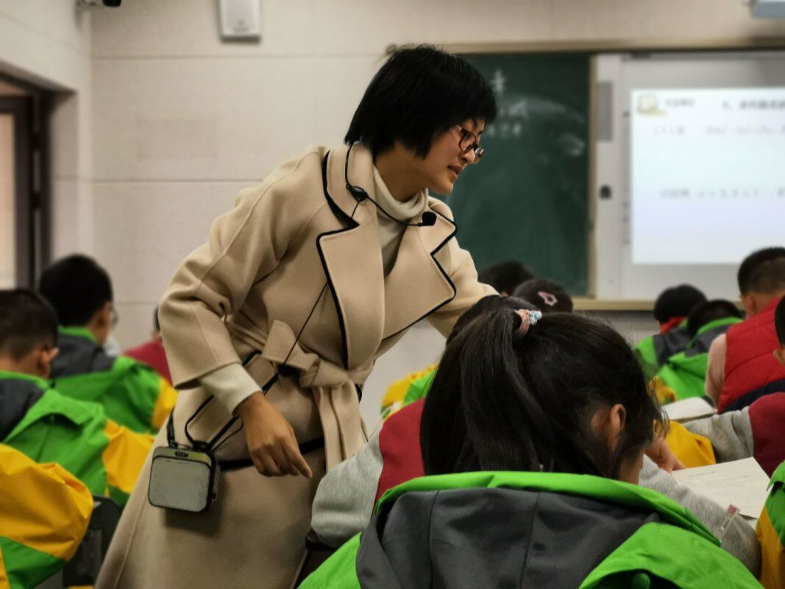

课后刘翠翠老师结合余老师这节课作了《为思维而教的数学课例分析》专题报告，刘老师分别从理解数学、理解学生、理解教学三方面对本节课进行分析。理解数学首先要要理解复习课课型，复习课需要对章节所学零碎知识进行梳理、归纳、整合，是对重难点知识的再认识，对知识的再挖掘。复习课知识体系的归纳目的是尝试利用该种知识体系重新认识或者解读某个知识点。在此基础上确定本节课的核心教学问题是：理解字母表示数解决问题的一般规律性。在理解学生方面分析学生的思维基础和知识基础。最后从理解教学角度分析了本节课的任务设计和导语设计。

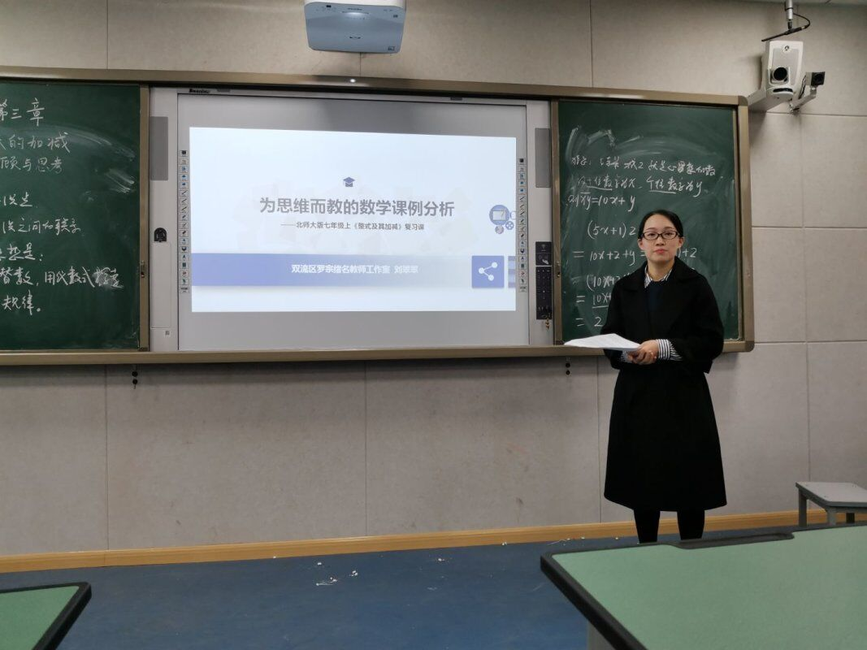

最后罗宗绪老师引导大家分析并梳理本堂课，本章的核心思想是用字母代替数，用代数式可以探索、表达、验证规律。为达成这个核心教学任务，应该如何进行任务设计，每一个任务下如何优化导语设置，从而达到促进学生思维发展的目的。同时提出复习课要引导学生思考“学习整章知识可以做什么”，要在复习的过程中让每一个知识点与其他知识发生串联，而不是单一的。各位学员在与罗老师的交流探讨中对复习课的本质有了更深的理解。

